**Правительство Российской Федерации**

**Федеральное государственное автономное образовательное учреждение**

**высшего профессионального образования**

**«Национальный исследовательский университет**

**«Высшая школа экономики»**

**Факультет бизнес-информатики**

**Кафедра Корпоративных информационных систем**

Выпускная квалификационная работа

на тему:

«Автоматизация учебного процесса»

Студентка группы № 471

Корнева Ксения Сергеевна

Научный руководитель:

доцент кафедры КИС

Коровкина Нина Леонидовна

Рецензент:

Зараменских Евгений Петрович

Москва, 2013

**Оглавление**

Введение 3

Глава 1. Исследование вопроса автоматизации учебного процесса 6

1.1. Анализ использования электронных средств поддержки учебного процесса 6

1.2. Анализ использования единой информационной системы LMS в НИУ-ВШЭ 11

1.3. Выбор методов дальнейшего исследования использования системы LMS 15

Глава 2. Исследование проблемных зон при работе с LMS 17

2.1. Анализ результатов исследования Центра Внутреннего Мониторинга НИУ-ВШЭ 17

2.2. Анализ результатов опроса ППС НИУ-ВШЭ 20

2.3. Анализ результатов интервьюирования ППС НИУ-ВШЭ 22

2.4. Анализ тенденций развития электронного обучения 25

2.5. Формирование перечня направлений для доработки системы LMS 27

Глава 3. Разработка предложений по доработке системы LMS 29

3.1. Обоснование выбора объекта для доработки 29

3.2. Доработка пользовательского интерфейса 29

Заключение 37

Список используемой литературы 39

Приложение 1. Анкета для ППС НИУ-ВШЭ 44

Приложение 2. Опросник для интервьюирования ППС НИУ-ВШЭ 46

# Введение

Система образования решает важные задачи культурного и социально-экономического развития общества, потому как любое учебное заведения подготавливает человека к активной деятельности в политической, культурной и экономической жизни общества. Поэтому основным фактором успешного функционирования учебного заведения является грамотная организация процесса обучения. Современные информационные технологии предоставляют широкие возможности в организации и управлении образовательным процессом. В настоящее время автоматизация учебного процесса – неотъемлемая часть деятельности любого учебного заведения, которое хочет иметь право называться прогрессивным.

Учебный процесс - целенаправленное взаимодействие преподавателя и учащихся, в ходе которого решаются задачи образования, развития и воспитания учащихся; организация обучения во взаимосвязи всех компонентов [1]. Цель данного процесса в высшем учебном заведении – подготовка специалиста нужной квалификации, которая определяется как государственным образовательным стандартом, так и требованиями рынка. Для достижения поставленной цели необходимо, в первую очередь, изучить проблему управления учебным процессом и определить его специфику.

При классическом подходе к организации учебного процесса может возникнуть ряд проблем:

• студентов необходимо обеспечивать различным материалом (лекции, пособия и т.д.). Предоставлять это все в печатном виде не эффективно, т.к. учебный материал может меняться и иметь большой объем;

• отсутствие автоматизированной проверки выполненных заданий;

• отсутствие автоматизированной проверки знаний;

• отсутствие системы самоконтроля своих знаний студентом (студент не может сам себя проконтролировать без участия преподавателя);

• уделяется мало времени для индивидуальной работы преподавателя со студентом, а именно индивидуальное обучение наиболее эффективно.

В настоящий момент для решения этих проблем многие российские и зарубежные ВУЗы внедряют системы информационной поддержки обучения. Этот шаг позволяет значительно упростить и автоматизировать большое количество внутренних процессов, что приводит к повышению эффективности работы всех подразделений учебного заведения и деятельности сторон, вовлеченных в образовательный процесс. Очевидно, что процесс перехода к использованию системы управления обучением занимает достаточно длительное время и сопряжен с рядом трудностей. Можно выделить следующие группы проблем:

1) технические проблемы – проблемы, связанные с подготовкой необходимой инфраструктуры, конфигурацией системы, технической поддержкой и сопровождением;

2) проблемы, связанные с реализацией в системе принятых в образовательном учреждении учебных бизнес-процессов;

3) проблемы, связанные с человеческим фактором – недостаточная квалификация преподавательского и студенческого состава для работы с системой, нежелание использовать систему в силу приверженности традиционному подходу, нежелание тратить время и усилия на организацию работы в системе и т.д.

В целом, процесс автоматизации учебного процесса является куда более трудоемким, чем может представиться на первый взгляд. В ходе внедрения и использования такой системы могут возникнуть совершенно неожиданные проблемы, требующие постоянного и глубокого стратегического анализа. Каждое высшее учебное заведение и его проблемы уникальны, и это означает, что универсальных моделей и путей решения не существует.

В данной работе будет рассмотрен опыт внедрения системы управления обучением (Learning Management System, LMS) в Национальном исследовательском университете – Высшей школе экономики.

Цель работы – исследование проблем поддержки учебного процесса с помощью системы управления обучением LMS в НИУ-ВШЭ.

Объектом исследования является учебный процесс в Высшей школе экономики, предметом – поддержка учебного процесса с помощью системы управления обучением LMS.

В ходе работы необходимо решить следующие задачи:

1. Исследование вопроса автоматизации учебного процесса, в том числе в НИУ-ВШЭ;
2. Исследование и анализ проблемных зон при работе с системой LMS;
3. Формирование перечня направлений для доработки системы;
4. Разработка предложений по доработке системы LMS.

# Глава 1. Исследование вопроса автоматизации учебного процесса

## Анализ использования электронных средств поддержки учебного процесса

В результате процесса информатизации общества за последние 15-20 лет компьютеры и Интернет-технологии стали неотъемлемым элементом жизни современного человека в качестве глобального информационного ресурса и средства коммуникации. Благодаря этому обстоятельству кардинальным образом меняются приоритеты системы образования.

В современном информационном обществе знания быстро теряют свою актуальность. Вместе с тем процесс подготовки квалифицированных специалистов все такой же длительный и трудный. Таким образом, на сегодняшний день основная задача высшего образования не в том, чтобы дать учащемуся как можно больший объем знаний, но научить его самостоятельно находить и применять эти знания – в том числе и для получения нового знания. Практически это можно реализовать только с использованием в учебном процессе новых информационных технологий, которые ориентированы на достижение обозначенных выше целей обучения.

Для преподавателя учебный процесс можно представить в виде следующих этапов:

1. Подготовка к занятию
   1. Составление плана занятия
   2. Поиск и анализ информации для учебных материалов
   3. Составление учебных материалов
   4. Распространение материалов среди учащихся и дальнейшее хранение
2. Проведение занятия
   1. Организация и проведение аудиторных занятий
   2. Поддержка внеаудиторной работы учащихся
   3. Организация коллективной работы учащихся
3. Оценка знаний учащихся
   1. Организация и проведение мероприятий по оценке знаний учащихся
   2. Проведение тестирования знаний
   3. Сбор и проверка работ учащихся

В настоящее время существует более 100 зарубежных и 50 отечественных интернет-ресурсов и технологий, которые преподаватель может использовать на каждом этапе учебного процесса [28]. Существует множество вариантов их использования, при этом некоторые инструменты могут решать сразу несколько задач, обозначенных выше (Таблица 1):

**Таблица 1.**

**Применение электронных инструментов в процессе обучения**

|  |  |  |  |
| --- | --- | --- | --- |
| **Этапы учебного процесса** | | | **Инструменты** |
| Подготовка к занятию | Составление плана занятий | | [Google Docs](https://accounts.google.com/ServiceLogin?service=writely&passive=1209600&continue=https://docs.google.com/?hl%3Dru%23&followup=https://docs.google.com/?hl%3Dru&ltmpl=homepage&hl=ru), [Xmind](http://www.xmind.net/), [MindMeister](http://www.mindmeister.com/ru) |
| Поиск и анализ информации для учебных материалов | Поисковые системы | [Google](http://www.google.ru), [Yandex](http://www.yandex.ru), [Rambler](http://www.rambler.ru) |
| Источники информации | Электронные библиотеки, каталоги; Профессиональные блоги и сообщества; Интернет-журналы; Электронные энциклопедии; Открытые образовательные ресурсы (например, [Единое Окно доступа к образовательным ресурсам](http://window.edu.ru/)) |
| Хранение ссылок и организация работы с источниками | [Delicious](https://delicious.com/), [Evernote](http://www.evernote.com), [Xmarks](http://www.xmarks.com/), [Memori.ru](http://memori.qip.ru/) |
| Составление учебных материалов | | [Google Docs](https://accounts.google.com/ServiceLogin?service=writely&passive=1209600&continue=https://docs.google.com/?hl%3Dru%23&followup=https://docs.google.com/?hl%3Dru&ltmpl=homepage&hl=ru), [OpenOffice](http://www.openoffice.org/ru/), [Udutu](http://www.udutu.com/) |
| Хранение материалов | | [DropBox](https://www.dropbox.com/), [Box](https://www.box.com/) |
| Распространение материалов среди учащихся | | [Google Docs](https://accounts.google.com/ServiceLogin?service=writely&passive=1209600&continue=https://docs.google.com/?hl%3Dru%23&followup=https://docs.google.com/?hl%3Dru&ltmpl=homepage&hl=ru), [YouTube](http://www.youtube.com), [Slideshare](http://www.slideshare.net/) |
| **Этапы учебного процесса** | | | **Инструменты** |
| Проведение занятия | Организация и проведение аудиторных занятий | С использованием видеоматериалов | [Univertv](http://univertv.ru/), [TeacherTube](http://teachertube.com/), [Google Видео](http://www.google.ru/videohp) |
| Организация видеоконференций и виртуальных классов | [WizIQ](http://www.wiziq.com/) |
| Поддержка внеаудиторной поддержки учащихся | | Блоги, Wiki, закладки |
| Организация коллективной работы учащихся | | [elgg.](http://elgg.com/), блоги, Wiki ([Wikispaces](http://www.wikispaces.com/), [PBworks](http://pbworks.com/)) |
| Организационная и информационная поддержка учебного процесса | Средства коммуникации | [Skype](http://www.skype.com/ru/), [Google+ Hangouts](http://www.google.com/hangouts/), [icq](http://www.icq.com/ru), [QIP](http://qip.ru/), почтовые сервисы |
| Планирование | [Google Calendar](https://accounts.google.com/ServiceLogin?service=cl&passive=1209600&continue=https://www.google.com/calendar/render&followup=https://www.google.com/calendar/render&scc=1) |
| Оценка знаний учащихся | Организация и проведение мероприятий по оценке знаний | | Блоги, обмен файлами, виртуальный класс |
| Проведение тестирования знаний | | [Aeterna](http://aeterna.qip.ru/), [iSpring](http://www.ispringsolutions.com/free-quiz-maker), [ClassMarker](http://www.classmarker.com/) |
| Сбор и проверка работ учащихся | | [Антиплагиат](http://www.antiplagiat.ru/index.aspx), [PlagiarismDetect](http://www.plagiarismdetect.com/) |

Одной из перспективных форм применения новых информационных технологий в процессе обучения является дистанционное обучение. Дистанционное обучение – обучение на расстоянии, когда преподаватель и учащийся разделены в пространстве и/или во времени, а учебный процесс осуществляется на основе использования сетевых средств. Повышение интереса к электронному обучению с использованием дистанционных образовательных технологий связано с синергетическим эффектом от системного применения информационных и телекоммуникационных средств при опосредованном взаимодействии преподавателя и учащегося. Кроме того, использование дистанционного обучения дает возможность получения образования в любое время в любом месте, что дает условия для внедрения современной концепции непрерывного образования.

Дистанционное обучение – система передачи знаний, где субъекты взаимодействуют в рамках предварительно созданной виртуальной образовательной среды. Содержание среды составляет совокупность электронных учебно-методических ресурсов по учебным дисциплинам: учебные, учебно-методические, справочные материалы, а также системы тестирования и статистики, которые обеспечивают самостоятельную работу студента с возможностью прямого и косвенного взаимодействия с преподавателем.

В настоящее время многие вузы стремятся организовать единую электронную информационно-образовательную среду для онлайн обучения. На сайтах учебных заведений появляется доступ к системам поддержки дистанционного образования. Рынок систем управления обучением постоянно пополняется новыми игроками. Наиболее популярные системы на мировом рынке – коммерческая система Blackboard и системы с открытым кодом Moodle и Sakai. На российском рынке также распространено несколько отечественных продуктов, наибольшие доли имеют системы Гиперметод, Websoft и Competentum. Сейчас еще трудно оценить реальные объемы внедрения электронного обучения и дистанционных образовательных технологий в российских вузах. В зарубежных университетах этот процесс начался намного раньше, но все еще далек от завершения и остается предметом многочисленных дискуссий. По данным консорциума Sloan, за осенний семестр 2011-2012 гг. более 6,1 млн. студентов университетов США изучали онлайн по крайней мере один учебный курс, что составляет около 31% всего контингента учащихся. Стоит заметить, что, согласно опросу администраторов учебных заведений, длившемуся с 2003 по 2011 гг., вывод о преимуществе и повышенной эффективности электронного обучения по сравнению с традиционным пока не является общепризнанным [24] (Рис. 1):

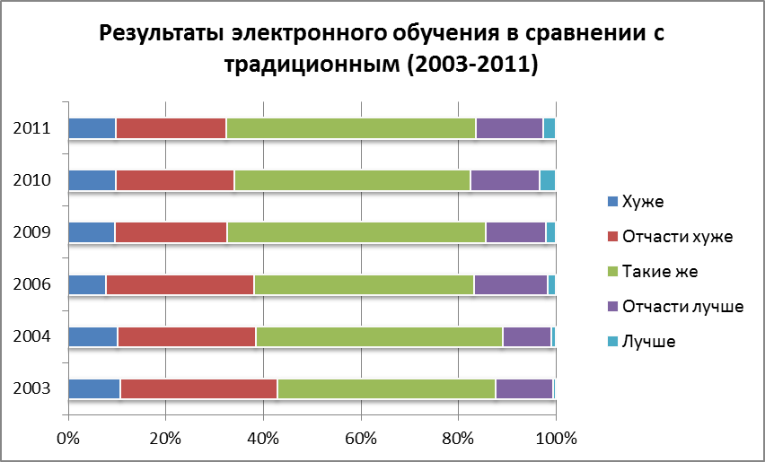

Рис. 1 Эффективность электронного обучения в сравнении с традиционным

При значительно меньших масштабах внедрения оценка эффективности электронного обучения в российских вузах будет, вероятно, такой же. Между тем, по данным Министерства образования и науки РФ, около 70 вузов из 1155 (не учитывая филиалы) внедрили технологии дистанционного образования и применяют электронное обучение. Около 500 высших учебных заведений говорят чаще всего о неофициальном применении технологий дистанционного обучения [25].

Есть основания полагать, что на самом деле ситуация в государственных вузах еще хуже. Большинство учебных заведений еще только начинают строить единую электронную информационно-образовательную среду. Даже в тех университетах, где внедрены полноценные системы управления обучением, число реализованных в них курсов составляет около 20-30 дисциплин из несколько сотен или тысяч предметов, которые преподаются и изучаются в типовом вузе. Сокращение расходов на внедрение систем с открытым исходным кодом по факту оборачивается высокой стоимостью построения системы дистанционного обучения (особенно на начальном этапе) и трудоемкостью разработки электронных курсов.

Вместе с тем, изучив опыт ряда преподавателей, которые используют для организации обучения внешние интернет-ресурсы, можно сделать вывод о том, что в образовательной среде существует интерес и спрос на единую систему, которая позволяет унифицировано представлять учебные материалы, обеспечивать коммуникацию студентов, их коллективное взаимодействие, предоставлять результаты оценивания, также как и существует готовность к использованию такой системы. Внедрение системы несет пользу не только административным сотрудникам, которых привлекает единообразие и возможность контролировать действия студентов и преподавателей. Система также интересна и студентам, которые в настоящий момент вынуждены использовать различные сайты и средства электронного обучения, предлагаемые им преподавателями; они должны регистрироваться на дополнительных интернет-ресурсах и использовать разные сайты при обучении у разных преподавателей.

## Анализ использования единой информационной системы LMS в НИУ-ВШЭ

В НИУ-ВШЭ с 2010 года идет внедрение единой информационной системы (LMS) на базе открытой системы управления обучением eFront. Основная цель внедрения системы – повышение уровня и качества методической, дидактической, информационной поддержки организации учебного процесса для студентов, преподавателей и административных работников.[2]

По данным Управления организацией учебного процесса НИУ-ВШЭ [3], на 1 октября 2012 года использование системы преподавателями и учащимися распределяется следующим образом (Рис.2):

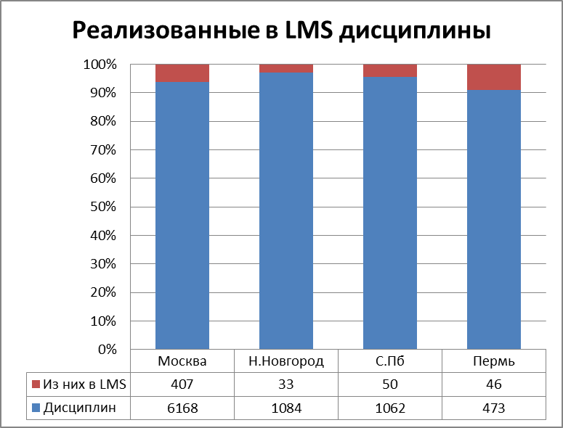

Рис. 2 Доля учебных дисциплин, реализованных в LMS (по кампусам)

К октябрю 2012 года в системе было реализовано не более 10% от общего числа преподаваемых дисциплин, при том, что в среднем по университету активно пользуются системой около 27% преподавателей (Рис.3.):

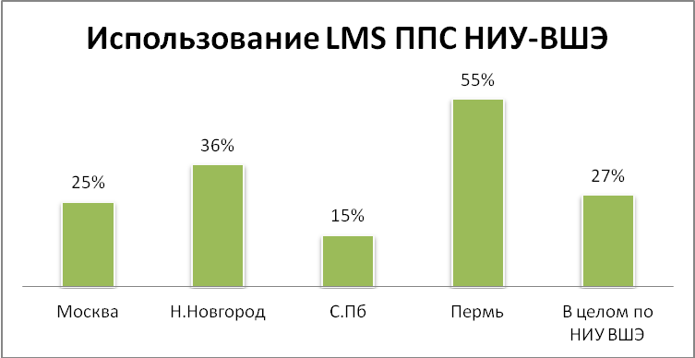

Рис. 3 Процент ППС, активно использующего LMS (по кампусам)

Что касается студентов, использование ими системы в учебном процессе также весьма неоднородно, причем данные сильно разнятся как по кампусам, так и по отдельным курсам (Рис.4):

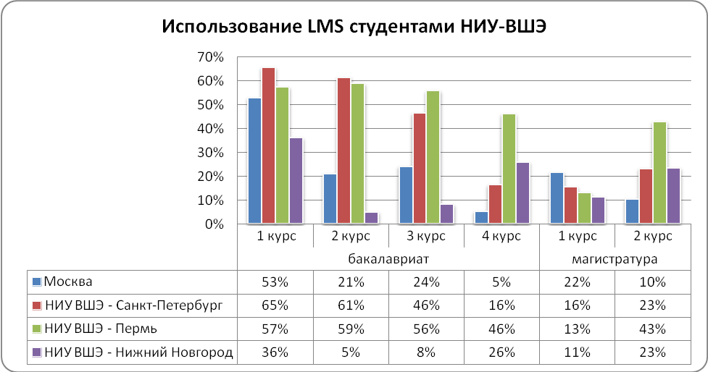

Рис. 4 Процент студентов, активно использующих LMS (по кампусам и курсам)

Как видно из графика, процент студентов, активно использующих LMS в учебном процессе, колеблется от 5 до 65 процентов, и данные очень неоднородны. Наибольший показатель наблюдается среди студентов 1 курса бакалавриата, но он обусловлен лишь тем, что для 2864 первокурсников в 2011-2012 учебном году в системе LMS специально был организован вводный адаптационный курс «Безопасность жизнедеятельности».

Если говорить о вопросе адаптации в системе, в НИУ-ВШЭ созданы все условия для облегчения начала работы с LMS. Для удобства пользователей реализована широкая информационная поддержка самой системы. В разделе Справочника учебного процесса НИУ-ВШЭ, посвященном LMS, расположены общие сведения о системе и указания по началу работы с системой [2]. Преподаватели могу пройти обучение работе в системе LMS как на специальных курсах в Центре повышения квалификации и специальных обучающих семинарах, так и самостоятельно, воспользовавшись подробными инструкциями, разработанными специалистами по поддержке системы [27]. Не менее важным аспектом является повышение квалификации административно-управленческого персонала (сотрудников учебных частей и менеджеров образовательных программ). Так, к концу 2012 года обучение по 9 модулям системы прошли 79 человек, 37 из которых получили свидетельство о повышении квалификации государственного образца.

Система все еще находится на начальной стадии своего развития, и в настоящий момент продолжается адаптация LMS к порядку организации учебного процесса в университете и потребностям пользователей. За 2011 – 2012 учебный год были реализованы проекты, направленные на доработку различных компонентов единой информационной образовательной среды университета (LMS). Функциональным заказчиком в этих проектах выступали управление организации учебного процесса, методическое управление, центр внутреннего мониторинга, менеджерами проектов – сотрудники дирекции информационных технологий. В результате в LMS появилась дополнительная функциональность, обеспечивающая реализацию отдельных бизнес-процессов по принятым в университете регламентам.

Тем не менее, видно, что, несмотря на активные действия по внедрению и адаптации системы, на настоящий момент среда LMS активно используется сравнительно небольшим процентом преподавателей и студентов (27% и 43% соответственно). Очевидно, что пользователи все еще испытывают некоторые трудности при работе с системой. Таким образом, для улучшения пользовательского опыта при работе с системой, необходимо исследовать проблемы, возникающие при работе с LMS. Выделенные аспекты и общие тенденции развития электронного обучения необходимо учитывать при дальнейшей доработке системы.

## Выбор методов дальнейшего исследования использования системы LMS

Основными методами социологического исследования являются изучение документов, наблюдение и опрос. Данные методы могут использоваться как по отдельности, так и в разных сочетаниях.

Наблюдение имеет преимущества перед остальными методами, так как события регистрируются наблюдателем независимо от субъективного мнения других лиц. В качестве документа в социологическом исследовании выступает любая информация, зафиксированная на каком-либо носителе данных. Важным элементом исследования является опрос, он позволяет получить представление как о субъективных мнениях индивидов, мотивах их поведения, так и об объективных процессах.

В данной работе будет применено изучение информационных материалов и опрос.

На первом этапе работы будут проанализированы данные уже существующих исследований опыта использования LMS в учебном процессе преподавательским составом НИУ-ВШЭ.

На втором этапе будут проведены опросы пользователей системы. Существует несколько видов опросов, которые можно классифицировать следующим образом (Рис.5):

Рис. 5 Виды социологических опросов

Методы опроса

Интервью

Анкетирование

Индивидуальное

Групповое

Очное

Заочное

При личном присутствии

Телефонное

Фокус группы

Индивидуальное

Групповое

Почтовое

Прессовое

Онлайн-опрос

Для сбора информации будет проведено анкетирование посредством электронной почты, для ее детализации будут проведены личные интервью с преподавателями НИУ-ВШЭ.

# Глава 2. Исследование проблемных зон при работе с LMS

## 2.1. Анализ результатов исследования Центра Внутреннего Мониторинга НИУ-ВШЭ

Первым этапом исследования проблем использования LMS среди профессорско-преподавательского состава стал анализ ежегодных исследований, проводимых Центром Внутреннего Мониторинга НИУ-ВШЭ. Исследование проводится среди преподавателей всех факультетов и кафедр московского кампуса университета. Цель исследования – изучение различных характеристик преподавателей, анализ их отношения к деятельности университета, исследование других специальных вопросов. В рамках изучения практики использования ППС в учебном процессе новых форм образовательного процесса, проводится исследование использования системы LMS в учебном процессе наряду с другими электронными средствами общения со студентами. Исследование проводится в два этапа:

1. электронный опрос с помощью рассылки индивидуальных ссылок преподавателям;
2. личное анкетирование (для достижения репрезентативности выборки).

В рамках исследования, проведенного в 2011-2012 учебном году, был опрошен 671 преподаватель. Всем опрошенным, которые заявили об использовании LMS в учебном процессе, было предложено рассказать о проблемах, возникающих у них при работе с системой. По результатам опроса, основные испытываемые трудности можно разделить на три группы:

* + сложный интерфейс системы;
  + технические неполадки;
  + нехватка различных функций в работе.

С точки зрения пользователя интерфейс системы является ключевым фактором для понимания функциональности системы, плохо проработанный интерфейс сильно ограничивает ее общую привлекательность. Новые пользователи могут вовсе отказаться от использования системы, если увидят, что придется потратить довольно много времени только чтобы освоить интерфейс. Под пользовательским интерфейсом в этом случае понимается не только внешняя оболочка среды, но и логичное отражение функциональности системы, способы взаимодействия пользователя с системой. Таким образом, в интерфейсе должен обеспечиваться баланс между функциональными возможностями системы, способами управления ей и графическим оформлением. Очевидно, что разработка удобного пользовательского интерфейса является первоочередной задачей.

При выборе системы управления обучением немаловажным критерием являются системные требования, которые необходимо выполнить для корректной работы системы. Сюда можно отнести [17]:

* Требования к серверной части:
  + Рекомендуемые требования к аппаратной части;
  + Операционная система;
  + СУБД;
  + Веб сервер;
  + Минимальные характеристики интернет-канала;
* Требования к клиентской части:
  + Рекомендуемые требования к аппаратной части;
  + Операционная система;
  + Поддерживаемые Интернет-браузеры;
  + Другое системное или прикладное ПО (обязательное/рекомендуемое);
  + Необходимость использования платного лицензионного ПО для работы системы
* Масштабируемость;
* Возможности интеграции с уже внедренными у заказчика системами;
* И другие.

При неверном первичном анализе этих критериев при работе с внедренной системой могу возникать различные технические проблемы (долгое время ожидания ответа от веб-сервера, сбои в работе, потеря данных и т.д.). Эти вопросы также снижают привлекательность системы для конечных пользователей и требуют тщательной доработки, которая, к слову, может существенно повысить в дальнейшем издержки на сопровождение системы.

Не менее важно тщательно проанализировать функциональность системы. Она должна позволять организовывать работу в системе в соответствии со всеми принятыми в учебном заведении регламентами и поддерживать такой набор функций, который позволил бы максимально большому количеству пользователей использовать систему в своей работе.

В ходе исследования мнение опрошенных распределилось следующим образом (Рис.6):

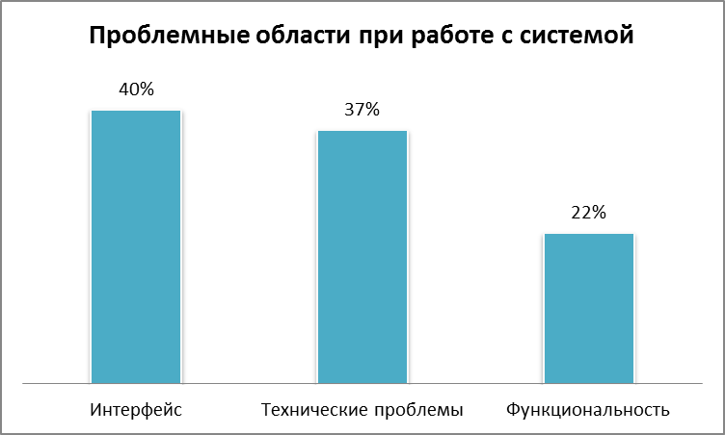

Рис. 6 Распределение трудностей при работе с системой (по группам)

Из результатов, отраженных на вышеприведенном графике, видно, что проблемы ил трех данных групп испытывает подавляющее большинство респондентов (99%). Таким образом, можно сделать вывод о целесообразности более детального изучения этих вопросов.

## 2.2. Анализ результатов опроса ППС НИУ-ВШЭ

Вторым этапом исследования стало проведение электронного опроса профессорско-преподавательского состава НИУ-ВШЭ. Опрос проводился посредством электронной почты. Была подготовлена анкета для преподавателей, призванная уточнить результаты, полученные Центром Внутреннего Мониторинга (Приложение 1). Анкета была выслана 50 случайно выбранным преподавателям из списка пользующихся системой LMS, полученного в Учебно-методическом управлении НИУ-ВШЭ. Итоговая выборка составила 25 преподавателей, откликнувшихся на письмо.

В целом, результаты анкетирования совпали с результатами исследования, проведенного Центром Внутреннего Мониторинга. Были выявлены те же группы проблем – проблемы, связанные с интерфейсом, функциональностью и техническими неполадками.

В ходе анкетирования удалось выявить две основные проблемы, связанные с интерфейсом LMS:

* Перегруженность интерфейса элементами управления;
* Отсутствие логики пользовательского интерфейса.

Что касается функциональности системы, по результатам анкетирования была получена статистика использования основных модулей LMS (Рис.7):

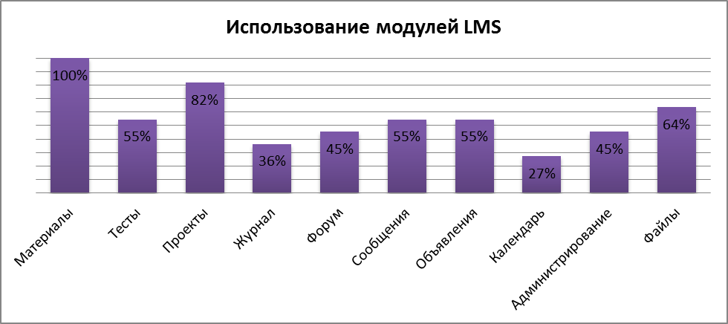

Рис. 7 Использование модулей LMS в учебном процессе

Вышеприведенная статистика позволяет получить общее представление о востребованности конкретных модулей при организации методической и информационной поддержки учебных дисциплин в системе. Важно отметить, что востребованность модуля определяется не только его назначением, но и реализацией в системе. Так, основные причины, по которым преподаватели не используют те или иные модули:

* Нет необходимости в использовании модуля – так, например, не во всех дисциплинах предусмотрена проверка знаний с помощью тестов;
* В качестве альтернативы уже используется другой инструмент – чаще всего это касается почтовых сервисов;
* В модуле не хватает функциональности/ модуль плохо реализован – например, многим преподавателям удобнее вести журнал оценок с помощью Excel, чем с помощью встроенного модуля, в котором нужно произвести довольно много настроек.

Основные технические проблемы при работе с системой: задержки отклика системы на действия пользователя и сбои в работе модулей.

## 2.3. Анализ результатов интервьюирования ППС НИУ-ВШЭ

Для уточнения полученных ранее данных, в период с 4 по 19 апреля 2013 года было проведено интервью с 11 преподавателями с факультетов мировой экономики, прикладной политологии, истории, логистики, культурологии, экономики, менеджмента, отделения программной инженерии. Респонденты были выбраны из списка наиболее активных пользователей системы LMS, предоставленного Учебно-методическим управлением НИУ-ВШЭ. Для полноты анализа для интервью были выбраны преподаватели с разных факультетов. Это позволило узнать мнение об эффективности системы при ведении дисциплин разных направленностей, имеющих свои особенности. Респондентам было предложено описать их общее впечатление от системы и поделиться мнением о дальнейших направлениях ее развития (Приложение 2).

Общая оценка системы респондентами положительная. Идея поддержки учебного процесса с помощью подобной LMS системы рассматривается как один из действенных методов повышения эффективности работы. Основные преимущества, которые, по мнению респондентов, дает система, можно сформулировать в несколько положений:

• Система может помочь существенно сэкономить время.

Первоначальное создание детального учебного курса может занять довольно много времени. Но если преподаваемые курсы повторяются в следующих годах, то достаточно будет лишь скопировать уже созданную дисциплину в новый раздел. Постоянное хранение материалов в единой базе позволяет каждый год дорабатывать курсы, пополнять методические материалы, при необходимости изменять программу; все, что нужно для методической и информационной поддержки учебного процесса, сосредоточено в одном месте. Таким образом, первоначальные трудозатраты полностью себя окупают.

• Система выступает как коммуникационный портал.

В LMS предусмотрено несколько способов организации взаимодействия пользователей. Кроме традиционного почтового сервиса существуют учебные форумы, где участники могут обмениваться приобретенными знаниями, вести дискуссии, делиться мнениями по поводу пройденного материала или организации курса. С помощью комментариев к заданию преподаватель может оперативно сообщить свои замечания конкретному студенту. Модуль Объявления позволяет донести информацию до учащихся и быть уверенным в том, что ее увидели. В совокупности все эти средства помогают усилить информационный обмен между пользователями, что стимулирует учебный процесс.

• Система предоставляет пользователям высокую мобильность.

Одно из важных преимуществ, которые дает система – возможность доступа к ней с любого устройства с доступом к сети Интернет, без необходимости тратить время на дорогу до места проведения занятия. Это может быть очень удобно как преподавателю, так и студенту. Данная характеристика системы является основой, позволяющей применять ее для дистанционного обучения. Дистанционное обучение – мировая практика, которая только недавно начала набирать популярность в России.

Что касается дальнейшего развития системы, респонденты также выделяют несколько направлений:

* Создание интуитивного пользовательского интерфейса

Многие преподаватели в рамках обучения в зарубежных вузах и прохождения курсов повышения квалификации имели опыт работы с другими системами управления обучением. Все отметили, что опыт внедрения таких систем в зарубежных университетах куда более успешен, чем в НИУ-ВШЭ. Основное отличие – наличие интуитивно понятного, логично организованного пользовательского интерфейса.

* Доработка технических недостатков

Все опрошенные сталкивались с некими техническими сбоями в работе системы. Так, например, очень частая проблема – некорректная настройка доступов студентов к дисциплине. Периодически во время изучения дисциплины у некоторых студентов пропадает доступ к учебному курсу, из-за чего они не могут сдать проекты, изучить новый материал, не видят объявления преподавателей. Также иногда система очень медленно откликается на действия пользователя, например, при загрузке материалов или переходе между модулями. Некоторыми преподавателями было отмечено, что после проведения плановых обновлений системы и внедрения доработок некоторые модули начинали работать некорректно или в них пропадали ранее введенные данные.

* Доработка функциональности системы в соответствии с потребностями пользователей

Уже сейчас в системе реализовано много возможностей, но она все еще не полностью удовлетворяет пожеланиям преподавателей. Так, реализация в системе математических дисциплин является довольно трудоемким процессом, так как в текущей версии системы нет редактора формул, который бы позволил создавать и редактировать математические выражения в LMS или править формулы, экспортированные из текстовых процессоров. Также был бы полезен несложный графический редактор для создания и редактирования простых иллюстраций к учебному материалу. Кроме того, еще одним недостатком является распределение ролей в системе. Создав учебный курс, преподаватель не может посмотреть, как сайт дисциплины выглядит с точки зрения студента.

* Повышение популярности системы среди преподавателей

Несмотря на то, что этот пункт по своей сути не является проблемой, большинство преподавателей отметило необходимость принятия мер по продвижению системы среди ППС НИУ-ВШЭ. По их словам, зачастую коллеги не пользуются системой потому, что не до конца осведомлены о ее возможностях и о том, как их можно применить в своей работе. Организация встреч по обмену опытом работы в системе, введение некоторых бонусов за пользование LMS, распространение материалов, описывающих возможности системы- все это могло бы привлечь больше новых пользователей. Вместе с тем, новые пользователи могли бы предложить новые направления развития системы.

## 2.4. Анализ тенденций развития электронного обучения

При анализе возможностей доработки системы необходимо основываться не только на существующих недостатках системы, но и следить за общими тенденциями развития подобных систем. Таким образом, система будет соответствовать не только внутренним потребностям учебного заведения, но и требованиям внешней среды.

По данным Ambient Insight [29] в период с 1999 по 2011 года в развитие компаний, занимающихся электронным обучением, было инвестировано около 8,5 млрд. долларов. Основными направлениями развития рынка в настоящее время являются:

• использование социальных сетей;

• рост популярности предложений, предоставляемых по модели SaaS (программное обеспечение как сервис);

• распространение мобильного обучения.

Эти тенденции прослеживаются в увеличении инвестиций в данные сферы (по данным Ambient Insight) (см. Рис.8, Рис.9):

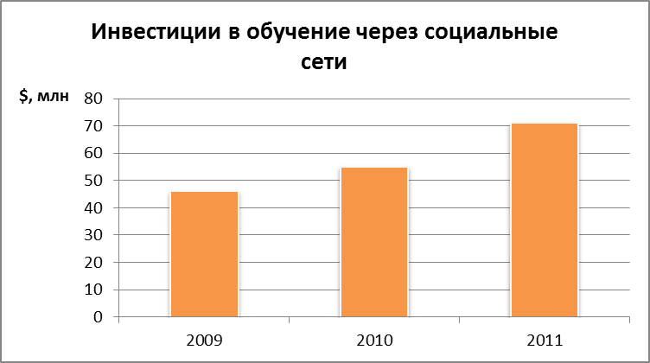

Рис. 8 Объем инвестиций в обучение через социальные сети, млн. долларов

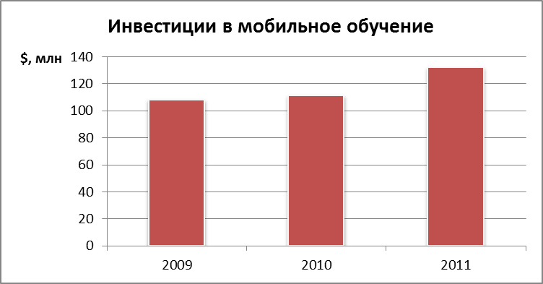

Рис. 9 Объем инвестиций в мобильное обучение, млн. долларов

Из вышеприведенных графиков видно, что инвестиции на обучение с помощью социальных сетей и мобильное обучение в период с 2009 по 2011 года увеличились на 25 млн. долларов. Нельзя сказать, что эти способы обучения новы, но именно сейчас их потенциал раскрывается все глубже.

В целом, основные тенденции развития рынка электронного обучения в России схожи с мировыми трендами.

В обучении уже используются социальные медиа, но только сейчас приходит понимание того, что социальные сети – неотъемлемая часть как мышления, так и обучения. Активность студентов и преподавателей вузов на сайтах социальных сетей свидетельствует о том, что использование инструментария, который дает современный интернет, является привычным для многочисленной категории студентов и ряда преподавателей и при построении информационной среды поддержки образовательного процесса необходимо учитывать этот факт.

Стремительное развитие рынка смартфонов, коммуникаторов и планшетных компьютеров подталкивает развитие мобильного обучения. Сегодня практически любой контент систем управления обучением можно просмотреть на мобильном устройстве и необходимости в разработке чего-то специального уже нет. Очевидно, что мобильное обучение в любом случае требует специального подхода и существуют свои особенности разработки, поэтому говорить о разработке одной версии для всех устройств пока нельзя. Но движение в этом направлении вполне очевидно. В ближайшем будущем также начнут появляться различные приложения для внедрения в социальные сети, что обусловлено огромной интеграцией жизни большинства людей молодого поколения с социальными сетями.

## 2.5. Формирование перечня направлений для доработки системы LMS

Подводя итог проведенному исследованию проблемных зон при работе с системой, можно сформировать следующий список направлений доработки системы:

1. Доработка пользовательского интерфейса:
   1. Упрощение внешней оболочки пользовательского интерфейса;
   2. Доработка логики управления содержимым системы;
2. Доработка технических аспектов:
   1. Повышение скорости работы системы;
   2. Исправление недочетов, отмеченных пользователями;
   3. Организация резервного копирования данных пользователей;
3. Доработка функциональности системы:
   1. Доработка с учетом потребностей пользователей;
   2. Доработка модулей для возможности реализации бизнес-процессов по внедренным регламентам;
4. Доработка системы в связи с потребностями внешней среды:
   1. Повышение «социальности» системы;
   2. Обеспечение широкого доступа к системе с различных устройств.

Стоит отметить, что некоторые направления развития продиктованы ошибками и сложностями, возникшими во время внедрения системы. Так, при верном анализе требований системы к аппаратному обеспечению, можно было бы избежать задержек в работе LMS. Другие направления являются неизбежными на пути развития системы, в период ее адаптации под требования учебного заведения. К ним относятся доработка функциональности, доработка в связи с влиянием внешней среды.

# Глава 3. Разработка предложений по доработке системы LMS

## 3.1. Обоснование выбора объекта для доработки

В качестве объекта, для которого будут разработаны предложения по доработке, был выбран пользовательский интерфейс системы. Выбор объекта в значительной степени продиктован внешними условиями.

Для выдвижения предложений по устранению технических проблем необходимо иметь сведения о существующей инфраструктуре, которая поддерживает работу LMS. Очевидно, что данная информация доступна для использования только ограниченному кругу ответственных лиц.

Что касается доработки функциональности, реализация каждого учебного курса в системе имеет свои особенности, и у каждого преподавателя могут быть свои потребности. Объем выборки проведенных исследований не позволяет выделить существующие потребности в некие функциональные группы, для того, чтобы можно было разработать комплексный инструмент для решения сразу нескольких задач. Кроме того, даже для доработки одной конкретной задачи возникает ряд препятствий – нет сведений о возможности разработки и внедрения предлагаемого инструмента в данной конкретной системе, как нет и доступа к среде разработки для LMS,

Разработка предложений по изменению интерфейса системы является наиболее правдоподобной задачей, так как результат можно визуализировать с помощью сторонних средства, без доступа к ресурсам самой LMS.

## 3.2. Доработка пользовательского интерфейса

Для более детального исследования существующей проблемы в отделе поддержки системы LMS была запрошена роль преподавателя и получен доступ к пробной учебной дисциплине, что позволило подкрепить полученные результаты собственным пользовательским опытом.

По результатам опроса, наиболее проблемные области существующего интерфейса системы – перегруженность элементами управления и нелогичность организации взаимодействия с системой.

**3.**

**2.**

**1.**

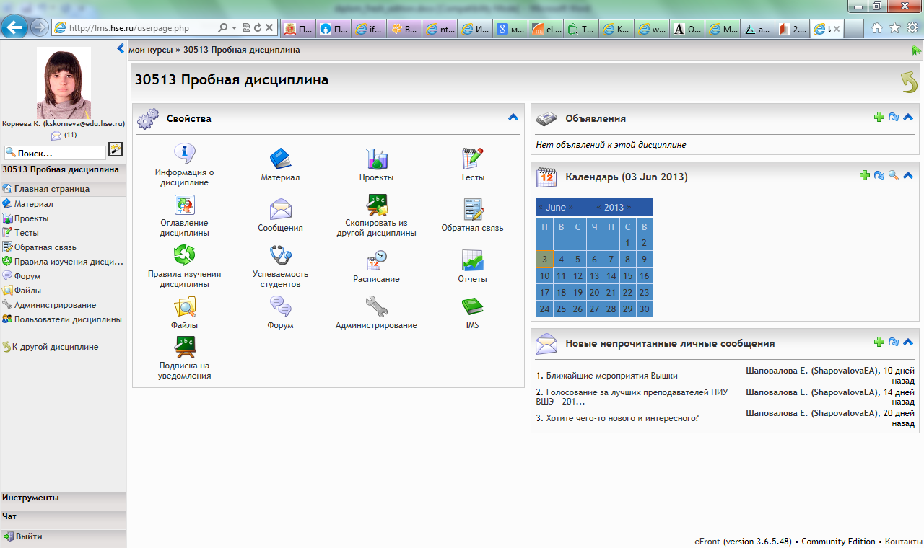

Рис. 10 Главная страница дисциплины

Главная панель дисциплины состоит из трех рабочих областей (Рис.10):

1. Меню;
2. Панель управления содержанием сайта;
3. Панели, устанавливаемые преподавателем.

Первое, на что обращает внимание пользователь системы LMS, это центральная панель – управление содержанием сайта дисциплины. По умолчанию на ней расположено 17 иконок. Иконки обеспечивают быстрый доступ к основным модулям системы. Согласно общим правилам психологического восприятия, человек хорошо воспринимает только 7-8 однородных элементов одновременно [29]. Очевидно, что текущий дизайн системы сложен для восприятия, тем более, что не все представленные на главной странице модули являются ключевыми (например, модуль Отчеты вряд ли необходим преподавателю чаще чем раз в 2 месяца, а модуль Подписка на уведомления не связан напрямую с управлением дисциплиной, поэтому нет смысла отражать его на главной странице).

В правой части страницы расположены рабочие панели, уведомляющие преподавателя о новых событиях, почте и т.д. Элементы занимают довольно большую часть рабочей области и отвлекают внимание. В целом, если говорить о пропорциях элементов на странице, они соблюдены неверно. В Web-дизайне существует так называемое правило «золотого сечения» [30]. Его применение может значительно улучшить взаимосвязь системы с пользователями.

В левой части страницы расположено основное навигационное меню системы LMS. Оно предоставляет доступ к основным разделам дисциплины, инструментам работы, чату. Стоит отметить, что многие элементы этого меню дублируются в других рабочих областях. Например, доступ к модулю Календарь можно получить и из навигационной панели, и из рабочей панели; а модуль Сообщения доступен сразу из трех рабочих областей (Рис.11).

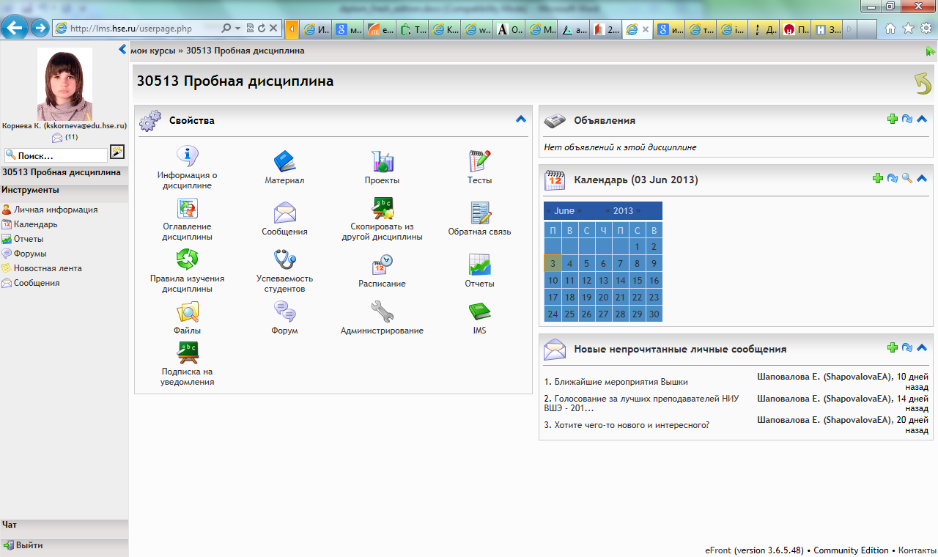

Рис. 11 Возможности получения доступа к модулю Сообщения

Эту проблему могло бы решить использование принципа Бритвы Оккама, широко используемого при построении интерфейсов [31]. Его суть заключается в том, что любая задача должна решаться минимальным количеством действий и быть очевидной для пользователя.

В системе предусмотрены возможности для самостоятельной настройки внешнего вида дисциплины пользователем. Доступные опции находятся в модуле Администрирование (Рис. 12):

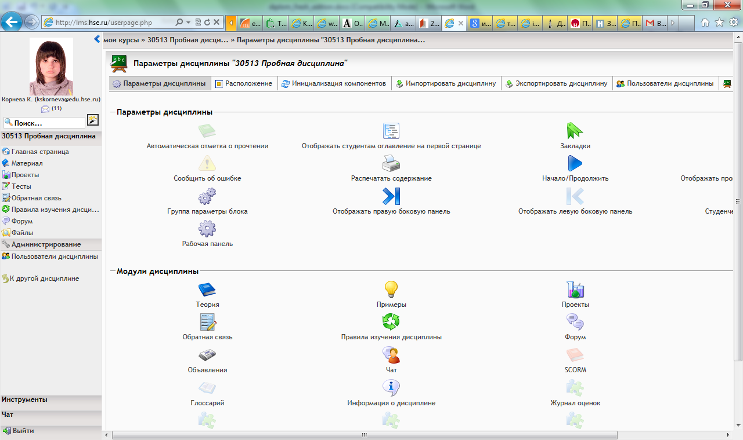

Рис. 12 Настройка параметров сайта дисциплины

В секции Параметры дисциплины можно настроить вид сайта для студентов. Преподаватель может настроить отображение управляющих элементов (процент пройденного материала, боковые и рабочие панели), а также модули дисциплины. Несмотря на заявленную возможность, администрирование внешнего вида сайта плохо реализовано в системе. Во-первых, интерфейс модуля непривлекателен и неудобен для пользователя (дизайн страницы не адаптирован под разные расширения мониторов, что отмечено на Рис.12). Во-вторых, преподаватель не имеет возможности оценить, как будет выглядеть настроенная им дисциплина на странице студентов, для этого ему необходимо просить роль Студент в LMS.

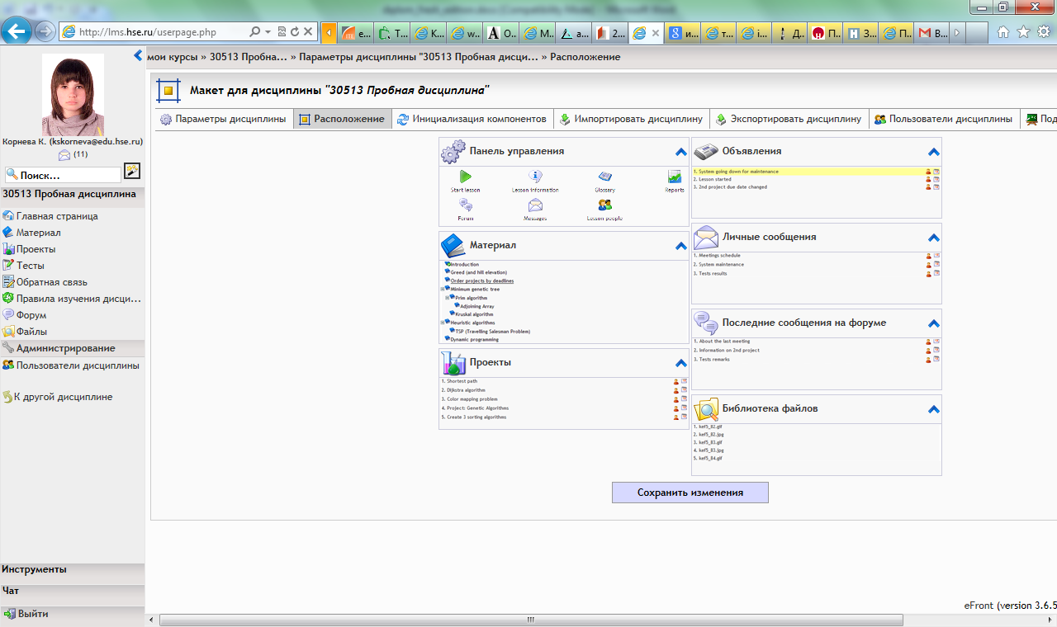

Рис. 13 Настройка макета дисциплины

Секция Расположение в модуле Администрирование (Рис.13) предоставляет преподавателю возможность настраивать положение и отображение рабочих панелей на главной странице. В данном разделе также имеется ряд недостатков. Основная функция – изменение расположения панелей путем перетаскивания их на подходящую позицию – не реализована. Также наблюдается неочевидная логика работы – например, после сокрытия рабочей панели Календарь, вызвать ее снова можно не из секции Расположение, а из секции Параметры дисциплины.

Таким образом, проанализировав текущий пользовательский интерфейс системы, можно сделать вывод о необходимости следующих доработок:

* Уменьшение количества иконок на главной странице;
* Реализация возможности пользовательской настройки интерфейса;
* Соблюдение пропорциональности элементов страницы;
* Настройка адаптации сайта системы для отображения на экранах с разным разрешением.

В целом, пользовательский интерфейс систем управления обучением в учебных заведениях своим внешним видом больше всего напоминает деловое приложение. Он характеризуется сдержанным внешним видом, небольшими элементами управления, строгой цветовой гаммой. В процессе обучения привлекать внимание пользователя должен учебный материал, а не графическое оформление системы. Система должна быть «прозрачной», с максимально простым и удобным интерфейсом, на изучение которого пользователям не приходилось бы тратить много времени.

В качестве ориентира можно рассмотреть пользовательский интерфейс хорошо зарекомендовавших себя на рынке. Например, известный аналитик в области электронного обучения Крейг Вейс [32] в своем рейтинге лучших систем управления обучением высоко оценивает интерфейс коммерческой системы обучения Canvas (Рис.14):

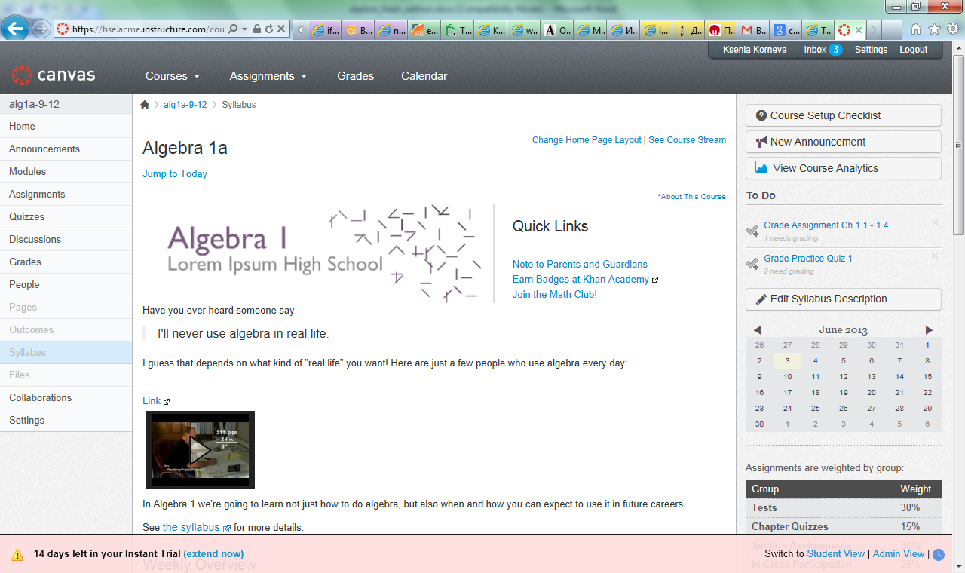

Рис. 14 Пример пользовательского интерфейса системы управления обучением Canvas

Страница разделена на три логических блока. Слева расположена панель навигации по курсу, справа сосредоточены полезные ссылки и объявления (лист текущих заданий, календарь событий, способ формирования оценки по курсу). В центре расположена большая рабочая область. Эффективная организация рабочего пространства реализована за счет соблюдения принципа пропорциональности. Основное меню (расположенное в LMS слева), располагается в верхней части экрана. Все пользовательские настройки расположены в одном месте и предоставляют широкие возможности администрирования (Рис. 15):

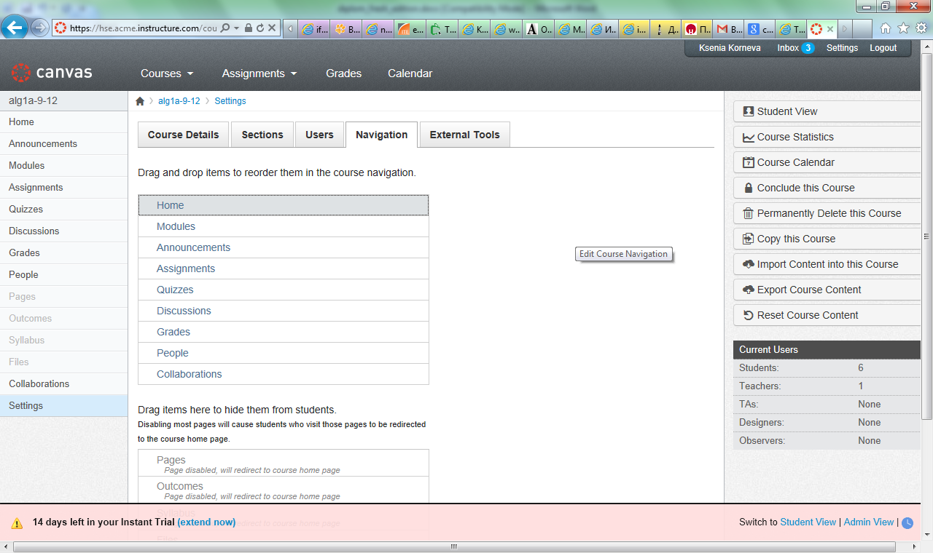

Рис. 15 Администрирование системы Canvas

Система выдержана в строгих тонах, отличается лаконичным, интуитивным дизайном, что соответствует основным требованиям к системам подобного рода [33].

При доработке пользовательского интерфейса хорошим подспорьем может стать исследование интерфейсов других систем обучения, как коммерческих, так и бесплатных. Большинство из них предоставляют доступ к бесплатным пробным версиям систем.

Также при доработке интерфейса необходимо проводить постоянное тестирование дизайна пользователями. Оно включает в себя три компонента:

1. Выбор наиболее типичных для системы пользователей (в случае LMS это будут случайно выбранные студенты, преподаватели и административные работники, реализующие три основные рабочие роли в системе);
2. Выполнение выбранной группой пользователей типичных операций при работе с системой;
3. Анализ пользовательского опыта: оценка возникающих трудностей, исследование мнения пользователей.

Такой способ тестирования оказывается наиболее действенным, при этом не очень затратным, так как, по данным исследований, для обнаружения наиболее серьезных проблем в системе достаточно привлечь всего пять пользователей [34].

# Заключение

В рамках выпускной квалификационной работы были проделаны все поставленные задачи.

С помощью поиска и анализа как электронных, так и печатных источников информации, был подробно изучен вопрос автоматизации учебного процесса как в целом, так и непосредственно в НИУ-ВШЭ. На данном этапе было выявлено наличие неких проблемных зон, испытываемых пользователями при работе с системой, и обоснована необходимость их дальнейшего исследования. Также были выбраны методы проведения дальнейшего исследования.

Затем, с помощью выбранных методов исследования были выявлены и проанализированы проблемные места при работе с системой. Сначала были проанализированы результаты исследования, проведенного Центром Внутреннего Мониторинга НИУ-ВШЭ. Далее, для уточнения полученной информации был проведен он-лайн опрос ППС. Для детализации опроса были проведены интервью со случайно выбранными преподавателями, пользующимися системой LMS. Анализ всей собранной информации позволили сформировать общий перечень направлений для дальнейшей доработки системы.

На третьем этапе из составленного списка была выбрана одна проблемная область и разработан возможный вариант ее решения.

Решение всех описанных задач позволило достичь поставленной цели работы – исследовать проблемы поддержки учебного процесса с помощью системы управления обучением LMS в НИУ-ВШЭ. Стоит заметить, что разработка рекомендаций не была приоритетной целью, в большей степени упор был сделан на исследовательскую составляющую, так как при начале работы над выпускной работой и первичном поиске информации о системе и ее использовании было обнаружено, что доступной для использования информации сравнительно немного, а открытые данные об использовании системы ограничиваются статистическими данными, которые не могут раскрыть суть рассматриваемого в работе вопроса.

# Список используемой литературы

1. *Коджаспирова Г. М., Коджаспиров А. Ю.* Педагогический словарь.- М.: Издательский центр «Академия», 2003 г.
2. Концепция развития информационной образовательной среды LMS [Электронный ресурс] // Справочник учебного процесса НИУ ВШЭ – URL: <http://www.hse.ru/studyspravka/lms> (дата обращения: 21.01.2013)
3. Отчет "Об итогах учебно-методической деятельности НИУ ВШЭ в 2011-2012 учебном году"[Электронный ресурс] // Управление организации учебного процесса [Офиц.сайт] - URL: <http://www.hse.ru/org/hse/aup/eduprocess/report_UMR> (дата обращения: 30.01.2013)
4. *Грекул В.И., Коровкина Н.Л., Куприянов Ю.В.* Проектирование информационных систем. Практикум. - М.: Национальный открытый университет «ИНТУИТ», 2012
5. *Грекул В.И., Денищенко Г.Н., Коровкина Н.Л.* Проектирование информационных систем. Курс лекций. Учебное пособие. – М.: Интернет-Университет Информационных технологий, 2008.
6. *Смирнова Г.Н., Сорокин А.А., Тельнов Ю.Ф.* Проектирование экономических информационных систем. Учебник. –М.: «Финансы и статистика»,2002г
7. *Богомолов В.А.* Обзор бесплатных систем управления обучением [Электронный ресурс]. // URL: <http://ifets.ieee.org/russian/depository/v10_i3/pdf/9_bogomolov.pdf> (дата обращения: 15.02.2013)
8. *Дробахин К.А.* Информационные технологии в образовательном процессе: состояние и перспективы применения систем управления обучением [Электронный ресурс]. // URL: <http://www.informio.ru/publications/id468> (дата обращения: 15.02.2013)
9. *Barajas, Mario and Gannaway, Gloria J*. Implementing E-Learning in the Traditional Higher Education Institutions. - Higher Education in Europe, Vol.32, Issue 2-3, pages 111-119. –Routledge, 2007.
10. *В.А. Богомолов, С.Д. Старыгина.* Опыт эксплуатации системы ДО на кафедре ИПМ КГТУ и переформатизация дисциплин в метрический компетентностный формат. [Электронный ресурс] // URL: <http://ifets.ieee.org/russian/depository/v11_i1/pdf/7.pdf> (дата обращения: 02.03.2013)
11. *Don McIntosh.* Vendors of Learning Management and E-learning Products.[Электронный ресурс] // Trimeritus eLearning Solutions Inc. – URL: <http://www.trimeritus.com/vendors.pdf> (дата обращения: 11.03.2013)
12. *Захарова А.В.* Использование возможностей LMS (Learning Management System) в процессе обучения английскому языку. - Актуальные проблемы гуманитарных и естественных наук ISSN 2073-0071, 2011. № 10. C. 210—212
13. *Агранович Б. Л., Якушкина Е. И., Новикова А. А.* Исследование возможностей использования философии и технологии Web 2.0 для разработки интеллектуальных образовательных ресурсов. Аналитический отчет. – Т.: Национальный исследовательский Томский политехнический университет, 2012.
14. Обзор рынка технологий дистанционного обучения в СНГ. Том 2. Каталог LMS/LCMS решений. Компании разработчики, поставщики и интеграторы систем управления обучением / систем управления учебным контентом (LMS / LCMS решений) в СНГ. [Электронный ресурс] // Smart Education, 2011 – URL: <http://student-madi.ru/METODIKA/Tom2.pdf> (дата обращения: 20.03.2013)
15. Обзор мирового и российского рынка дистанционного обучения. [Электронный ресурс] // SeeMedia, 2012 – URL: <http://seemedia.pro/wp-content/uploads/E-learning.pdf> (дата обращения: 23.03.2013)
16. *Готская И.Б., Жучков В.М. Кораблев А.В.* Аналитическая записка «Выбор системы дистанционного обучения». – М.: РГПУ им. А.И Герцена.
17. Критерии выбора системы дистанционного обучения [Электронный ресурс] // Smart Education, 2011 – URL: <http://student-madi.ru/METODIKA/Tom5.pdf> (дата обращения: 31.03.2013)
18. Дистанционное обучение в СНГ. Тренды развития 2010-2013 [Электронный ресурс] // URL: <http://www.smart-edu.com/issledovaniya-v-sfere-distantsionnogo-obucheniya/distantsionnoe-obuchenie-v-sng.-trendy-razvitiya-2010-2013.html> (дата обращения: 12.04.2013)
19. *Фенске А.В., Фенске Д.О.* Системы дистанционного обучения. – «Молодежный научно-технический вестник», 77-51038/522011, №12 – М.: ФГБОУ ВПО «Московский государственный технический университет им. Н.Э.Баумана», декабрь 2012 г.
20. *Michael Feldstein.* The Evolving LMS Market, Part I. [Электронный ресурс] // e-Literate, 2010 - URL: <http://mfeldstein.com/the-evolving-lms-market-part-i/> (дата обращения: 18.04.2013)
21. *Светлана Шляхтина.* Перспективы развития дистанционного обучения в мире и в России. [Электронный ресурс] // Компьютер Пресс, 1'2006. - URL: <http://www.compress.ru/article.aspx?id=14659&iid=695> (дата обращения: 26.04.2013)
22. Перспективы дистанционного обучения в России. [Электронный ресурс] // Memoid. – URL: <http://www.memoid.ru/node/Perspektivy_distancionnogo_obucheniya_v_Rossii#cite_note-a067-4> (дата обращения: 04.05.2013)
23. *Столяров Д.Ю.* Использование автоматизированных систем управления в деятельности учреждений высшего профессионального образования в Российской Федерации (аналитический обзор) / Под ред. Тихонова А.Н. – М.: ФГУ ГНИИ ИТТ «Информика», 2009.
24. Going the Distance: Online Education in the United States, 2011. [Электронный ресурс] // The Sloan Consortium, 2011. - URL: <http://sloanconsortium.org/publications/survey/going_distance_2011> (дата обращения: 12.05.2013)
25. *Наталья Тихомирова.* ««От специалистов настоящего и будущего требуются новые идеи, знания и интеллектуальный капитал». Интервью от 25 марта 2013 г. [Электронный ресурс] // Zillion. – URL: <http://zillion.net/blog/52/natal-ia-tikhomirova-riektor-mesi-ot-spietsialistov-nastoiashchiegho-i-budushchiegho-triebuiutsia-novyie-idiei-znaniia-i-intielliektual-nyi-kapital> (дата обращения: 15.05.2013)
26. Самоучитель по работе в системе. [Официальный сайт] // Информационная образовательная среду НИУ ВШЭ. – URL: <http://lms.hse.ru/index.php?ctg=5> (дата обращения: 16.05.2013)
27. 100+ examples of use of social media for learning. [Электронный ресурс] // Center for Learning and Performance Technologies. – URL: <http://c4lpt.co.uk/social-learning-handbook/100-examples-of-use-of-social-media-for-learning/> (дата обращения: 16.05.2013)
28. The Worldwide Market for Self-paced eLearning Products and Services: 2010-2015 Forecast and Analysis [Электронный ресурс] // Ambient Insight. – URL: <http://www.ambientinsight.com/Resources/Documents/AmbientInsight-2011-2016-Worldwide-Self-paced-eLearning-Market-Premium-Overview.pdf> (дата обращения: 18.05.2013)
29. Тема №3. Внимание и память [Электронный ресурс]. // Монографии, изданные в Российской Академии Естествознания. – URL: <http://www.rae.ru/monographs/90-3151> (дата обращения: 18.05.2013)
30. Золотое сечение в Web [Электронный ресурс]. // Хабрахабр. – URL: <http://habrahabr.ru/post/27465/> (дата обращения: 20.05.2013)
31. Бритва Оккама или KISS. Принципы построения интерфейсов [Электронный ресурс]. // Мастерская Dr.dimdim. – URL: <http://www.info-system.ru/interface/princip_design_inerface.html#kiss>
32. *Craig Weiss.* Top 25 Learning Management Systems of 2012.[Электронный ресурс] // E-learning 24/7/ - URL: <http://diegoinstudiocity.files.wordpress.com/2013/01/top25of2012.pdf> (дата обращения: 20.05.2013)
33. *В.В.Мартынов, А.М.Кузнецов.* Требования к графическому дизайну и юзабилити образовательных порталов. [Электронный ресурс] // Уфимский государственный авиационный технический институт. – URL: <http://www.ict.edu.ru/ft/001676/Martinov.pdf> (дата обращения: 20.05.2013)
34. *Якоб Нельсон.* Пять пользователей - все, что нужно для теста [Электронный ресурс]. // Webmascon. – URL: <http://www.webmascon.com/topics/testing/4a.asp> (дата обращения: 20.05.2013)

# Приложение 1. Анкета для ППС НИУ-ВШЭ

1. *Считаете ли Вы систему LMS удобной для организации учебного процесса?*
   1. Да
   2. Нет

Если Вы выбрали ответ «Нет», то опишите, почему: _______________

____________________________________________________________

1. *Как часто вы пользуетесь системой LMS?*

* На постоянной основе
* Раз в две недели
* Раз в месяц
* Реже, чем раз в месяц

1. *Как часто Вы используете в работе следующие модули системы? (Отметьте любым символом)*

|  |  |  |  |  |  |
| --- | --- | --- | --- | --- | --- |
|  | Не использую | Редко | Иногда | Часто | Использую на постоянной основе |
| Материалы |  |  |  |  |  |
| Тесты |  |  |  |  |  |
| Проекты |  |  |  |  |  |
| Журналы |  |  |  |  |  |
| Форум |  |  |  |  |  |
| Сообщения |  |  |  |  |  |
| Объявления |  |  |  |  |  |
| Календарь |  |  |  |  |  |
| Администрирование |  |  |  |  |  |
| Файлы |  |  |  |  |  |

Если Вы выбрали ответ «Не использую», кратко опишите, почему Вы не используете данный модуль/модули:

____________________________________________________________

____________________________________________________________

____________________________________________________________

____________________________________________________________

1. *Оцените указанные параметры системы по шкале от 1 до 5:*

|  |  |
| --- | --- |
| Функциональность |  |
| Интерфейс\дизайн |  |
| Удобство использования |  |

1. *Какие проблемы Вы чаще всего испытываете при работе с системой LMS?*

*____________________________________________________________*

*____________________________________________________________*

*____________________________________________________________*

# Приложение 2. Опросник для интервьюирования ППС НИУ-ВШЭ

1. Как долго Вы пользуетесь системой LMS? Был ли у Вас ранее опыт работы с аналогичными системами, тяжело ли было начать работу с системой?
2. Расскажите о Вашем опыте работы со следующими инструментами LMS (чем пользуетесь, какие видите преимущества, какие возникают проблемы):
   1. Создание страниц с учебным материалом
   2. Создание тестов
      1. создание вопросов к тестам
      2. настройка тестов
   3. Организация выполнения самостоятельных заданий через систему
      1. создание описания задания
      2. просмотр, сбор файлов самостоятельных заданий
      3. создание и ведение журнала оценок проекта
      4. организация обсуждений заданий со студентами
   4. Ведение журнала оценок
   5. Организация работы на форуме
   6. Организация работы с почтовым сервисом системы
   7. Организация создания объявлений преподавателем и получения их студентами
   8. Ведение календаря событий
3. Каково Ваше общее впечатление о системе? Считаете ли Вы, что использование LMS повышает эффективность Вашей работы, и почему?
4. Какова, по Вашему мнению, основная причина относительно низкого уровня использования системы в НИУ ВШЭ?